План отключений потребителей
Дата | Время | Отключаемые объекты и  территории | Причина отключения
09.10.19 | 09⁰⁰-17⁰⁰ | с. Маслово, часть ул. Ленина. Организации: Почта, ПАО «Ростелеком» - узел связи . | ВЛ 0,4 №2 от ТП-218 замена опор
09.10.19 | 09⁰⁰-13⁰⁰ | с. Булатово, часть ул. Набережная. | ВЛ 0,4 №2 от ТП-303 замена опор
09.10.19 | 13⁰⁰-17⁰⁰ | с. Заозерный, часть ул. Заречная. | ВЛ 0,4 №1 от ТП-310 замена опор

Уважаемые потребители электроэнергии!
Во времени отключения и включения объектов будут незначительные корректировки, но объект не может быть обесточен ранее заявленного времени.
Возможны незапланированные перерывы в электроснабжении для производства внеплановых кратковременных работ и ликвидации аварий без предупреждения.
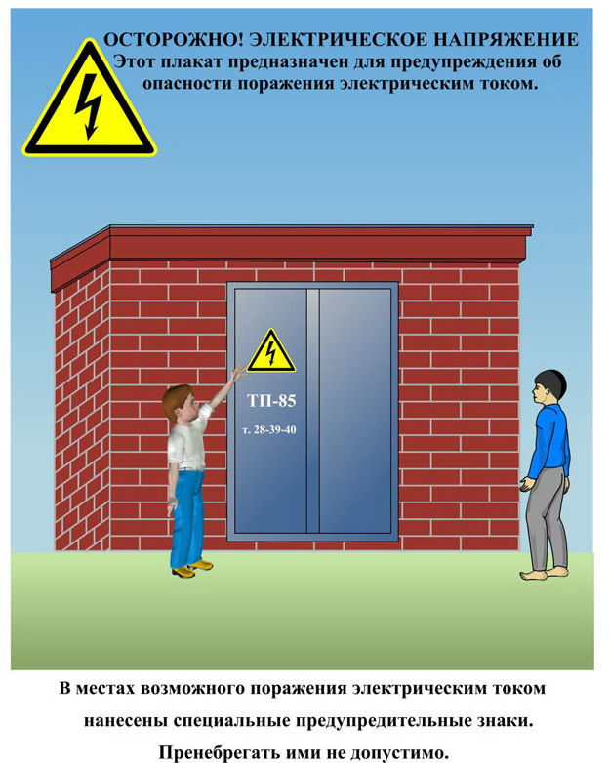
Сообщите о возможных местах поражения электрическим током!
Телефон диспетчера РЭС 3-13-01 круглосуточно.

